Муниципальное казенное дошкольное образовательное учреждение
детский сад № 4, «Светлячок»

ТВОРЧЕСКИЙ ПОЗНАВАТЕЛЬНЫЙ ПРОЕКТ
с детьми 2 младшей группы

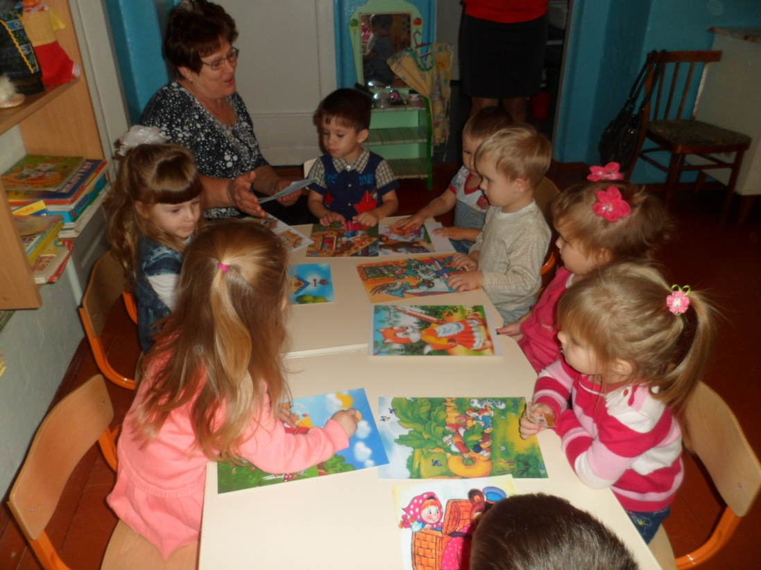
Оформила воспитатель Гиске В.А.
Вторая младшая группа
Р.п. Чистоозерное
2015год
Актуальность
«Благодаря сказке ребёнок познаёт
мир не только умом, но и сердцем».
В.А. Сухомлинский
Жили – были …. Каждый ребенок слышит эти слова с удовольствием, теплотой и надеждой на что–то новое, интересное. Сказки рассказывают мамы, бабушки, воспитатели в детском саду. Дети выбирают удобную позу, прижимаются к любимым взрослым или к мягким, пушистым игрушкам и с вожделением слушают…
Конечно, самым популярным жанром дошкольников является сказка. Она рано входит в жизнь ребёнка и не только развлекает его, но и воспитывает эстетически, нравственно, развивает умственно. Со сказки начинается его знакомство с миром литературы, с миром человеческих взаимоотношений и окружающим миром в целом. Сказки преподносят детям поэтический и многогранный образ своих героев, оставляя при этом простор воображению. Нравственные понятия (честность, доброта, человеколюбие), ярко представленные в образах героев, закрепляются в реальной жизни и взаимоотношениях с близкими людьми, превращаясь в нравственные эталоны, которыми регулируются желания и поступки ребёнка.
Сказка - источник народной мудрости. Она учит доброте, смелости и честности. Порицая зло и несправедливость, сказка вызывает у ребёнка сочувствие к обиженным героям и тем самым содействует формированию гражданственности. Сказки помогают обогащать ребёнка эмоциями, развивать воображение, творческое мышление, речь, подводить детей к логическим суждениям. Благодаря сказке ребёнок узнаёт, что жизнь подобна путешествию, полному неожиданных открытий и приключений: что в любой миг мир может заговорить, потому что он - живой, и поэтому важно бережно и чутко относиться ко всему вокруг. Благодаря сказке ребёнок понимает, что жизненный путь труден, что он не простой и гладкий; что каждое испытание помогает стать сильнее; что самое ценное зарабатывается трудом, а доставшееся легко и даром, может так же быстро исчезнуть. Сказка подсказывает, что добро всегда побеждает, а справедливость - действенней грубой силы.
Проект «Лисичка – сестричка и все, все, все…»
Тип проекта: творческий, познавательный.
Проблема: В каких русских народных сказках живет сказочный персонаж - лисичка, какая она в разных сказках?
По составу участников: групповой
По длительности: краткосрочный (месяц)
Участники проекта: дети, воспитатели, музыкальный руководитель, родители.
Цель:
Формировать основы читательской культуры младших дошкольников.
Задачи:
- Приобщать детей и родителей к книжной культуре, воспитывать грамотного читателя.
- Повысить эффективность работы по приобщению детей к сказкам.
- Способствовать поддержанию традиций семейного чтения.
- Повысить культуру речи педагогов, родителей, детей.
- Воспитывать бережное отношение к книгам.
- Закреплять и развивать у детей устойчивый интерес к книге, воспитывать любовь к художественному слову.
- Помочь ребёнку не только осмысливать поступки персонажей (героев), но и их мысли, чувства, воспитывать умение видеть скрытые причины поступков.
- Помочь ребёнку осознавать его собственное эмоциональное отношение к героям сказок.

Ожидаемый результат
- Повышение интереса детей и родителей к художественной литературе.
- Возрождение традиции семейного чтения.
- Формирование у детей знаний содержания русских народных сказок, знаний о главных персонажах сказок, их действиях, поступках.
Содержание практической деятельности по реализации проекта
Этап  проекта | Форма работы, цель
1. Подготовительный этап | 1. Беседа – опрос детей: «Любите ли вы сказки?», «Что такое сказка?», «Где живут сказки?», «Какие сказки вы знаете?», «Назови свою любимую сказку», «Кто читает вам сказки?», «В каких сказках живет Лисичка?», «В какой сказке Лисичка нравится вам больше всего, почему?» и т.д.  Цель: выявить, какие сказки дети знают, их название, имена любимых сказочных героев (персонажей), читают ли сказки дома родители.  2. Подбор литературного и иллюстративного материала на тему русских народных сказок.  Цель: Развивать у детей интерес к книге, к устному народному творчеству.
 | 3. Родительское собрание: «Роль родителей в приобщении ребенка к чтению»
4. Дидактические игры: «Собери сказку», «Домино» - «Ну, погоди!», «Зверята», Аналогии – «Герои мультфильмов», «Собери картинку», подобрать пазлы на тему русских народных сказок: «Заюшкина избушка», «Домовенок Кузя»
Цель: знакомство с персонажами русских народных сказок, содержанием сказок.
5. Анкетирование родителей ««Моя любимая книга»»
Цель: выявить любимые сказки, литературные произведения детей.
6. Размещение в родительском уголке статей, рекомендаций, консультаций по теме проекта.
Цель: расширять знания родителей по теме проекта, вызвать желание участвовать в реализации проекта.
2. Основной  этап  3.  Заключительный этап: | 1. Оформление книжного уголка.  Цель: создать условия для реализации проекта, развивать интерес к книге, к художественной литературе, к устному народному творчеству – сказкам, потешкам, песенкам, считалочкам, пословицам.  2. Чтение и заучивание стихотворений А. Барто из серии «Игрушки», потешек, р.н. песенок, пальчиковых игр, считалочек, пословиц.
3. Прослушивание звукозаписей детских сказок.
4.Чтение, рассказывание русских народных сказок, рассматривание иллюстраций с изображением сказочных героев: «Заюшкина избушка», «Кот, петух и лиса», «Маша и медведь», «Три медведя», «Волк и лиса»,
 | 4. Просмотр мультфильмов по русским народным сказкам.
5. Обыгрывание сюжетов сказок с использованием театра кукол би-ба-бо, плоскостного театра, театра на палочках, драматизация сказок «Репка», «Колобок», «Теремок», «Волк и семеро козлят», «Курочка Ряба», «Заюшкина избушка».
6.Художественно - эстетическая деятельность - Рисование: «Кто живет в лесу?», «Избушка трех медведей».
7. Художественно – эстетическая деятельность – Аппликация: «Бедный Зайка заболел - ничего с утра не ел», «Шарфик для Лисички».
8 Художественно - эстетическая деятельность - Лепка: «Колобок», «Зернышки для петушка».
 | 1.Выставка поделок с участием родителей: «Мой любимый сказочный герой»
2.Проведение открытой интегрированной ННОД «Путешествие в страну сказок».
3. Оформление проекта
Детям предлагается широкий спектр игр:
- сюжетно – ролевые игры «Библиотека», «Книжный магазин», «Переплетная мастерская»;
- игры по прочитанным сказкам;
- игры – драматизации - ребенок, исполняя роль в качестве «артиста» самостоятельно создает образ с помощью комплекса средств вербальной и невербальной выразительности. Слово связано с действиями персонажей. В данных играх разыгрываются готовые тексты;
- театрализованные игры – драматизации воспитывают у детей выразительность движений и речи, воображение, фантазию, творческую самостоятельность, совершенствуется внимание детей, зрительное восприятие, подражательность, как основа самостоятельности.
- Подвижные игры: «У медведя во бору», «Зайцы и волк», «Зайка беленький сидит», «Зайка серый умывается», «Лиса в курятнике», музыкальная игра «Лисичка и зайчики», «Как на елке снег, снег…» и т.д.
Кроме того, свои впечатления от прочитанных сказок дети отображают в продуктивных видах деятельности: лепке и рисовании, аппликации.
Обоснованный отбор нужных приемов, методов, игр, во многом решает дело. Благодаря такому отбору происходит самое близкое общение воспитателя, родителя и ребенка, которого взрослые побуждают к речевому действию, а так же повышают интерес к художественной литературе.
Реализация проекта предполагает:
- совместную деятельность родителей и детей;
- взаимодействия воспитателя с родителями;
- взаимодействие воспитателя с детьми;
- взаимодействие всех субъектов образовательного процесса: педагоги – дети – родители.
Принципы, лежащие в основе педагогического проекта:
- Наглядность;
- систематичность;
- учёт возрастных особенностей.

Партнёры педагогического проекта:

Партнёры | Формы взаимодействия
Родители | День открытых дверей, родительские собрания, консультации для родителей, оформление родительского уголка с информацией для родителей.  Консультация для родителей: «Какие сказки читать детям 3-4 лет».
Дети | Чтение и рассказывание русских народных сказок, просмотр мультфильмов, беседа по их содержанию, рассматривание иллюстраций к сказкам, игровая деятельность.
Педагоги | Памятки для родителей: 1.«Организация чтения художественной литературы».  2.«Как научить ребенка беречь книгу»

Анкета для родителей

1.Знаете ли вы любимые сказки вашего ребёнка?
Да «Колобок», «Теремок», «Заюшкина избушка» Нет
2. Назовите любимого сказочного персонажа вашего ребёнка
Лисичка - сестричка

3.С какого возраста вы читаете с ребёнком сказки?
С1 года

4. Есть ли у вас дома библиотека?
Да Нет

5. Есть ли у вас детская литература?
Да Р.н. сказки, колы Нет
6. Сколько места занимает семейная библиотека?
* Небольшая полка
* Три полки в шкафу
* Стеллаж полок
7. Как вы считаете, книга воспитывает ребёнка?
ДА воспитывает нравственные качества: доброту, сострадание, взаимовыручку, взаимопомощь, трудолюбие Нет Не знаю

Перспективы дальнейшего развития проекта
Пополнить групповую библиотеку новой художественной литературой, русскими народными сказками, произведениями А. Барто, К.И. Чуковского.
Список используемой литературы
1.Программа «От рождения до школы» под редакцией Вераксы Н.Е., М.А.Васильевой.- М.: МОЗАИКА - СИНТЕЗ, 2011.
2. «Ребёнок и книга» Логинова В.И. 1992г.
3. Программа для родителей и воспитателей по формированию здоровья и развитию детей 3-7 лет Дронова Т.Н.
4. «Из детства в отрочество» - М.: Просвещение 2002г.
5. Большая книга сказок на каждый день. - СП б.: Лениздат., «Ленинград», 2007.
6. Лободина Н.В. Комплексные занятия вторая младшая группа, Волгоград: учитель, 2011.
7. Русские народные сказки.

«МОЙ ЛЮБИМЫЙ СКАЗОЧНЫЙ ГЕРОЙ» - ВЫСТАВКА ПОДЕЛОК
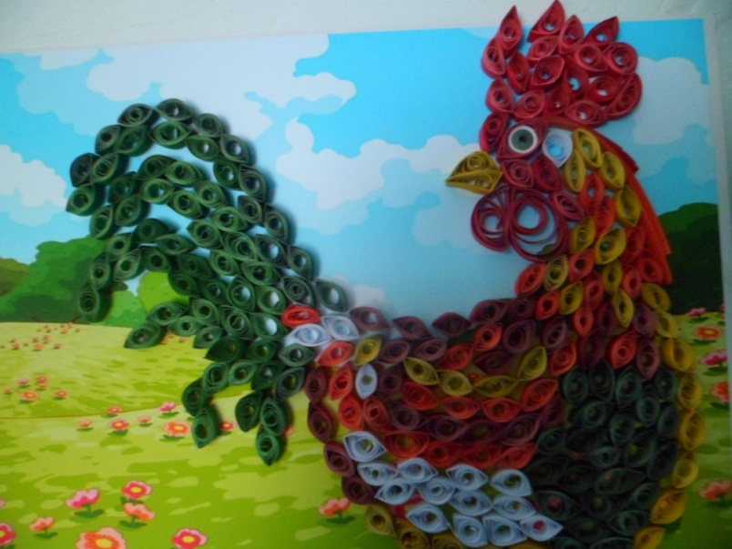

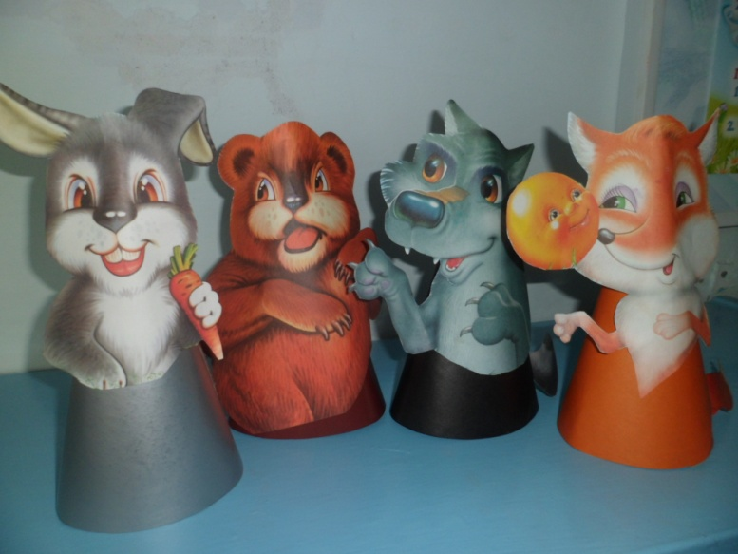

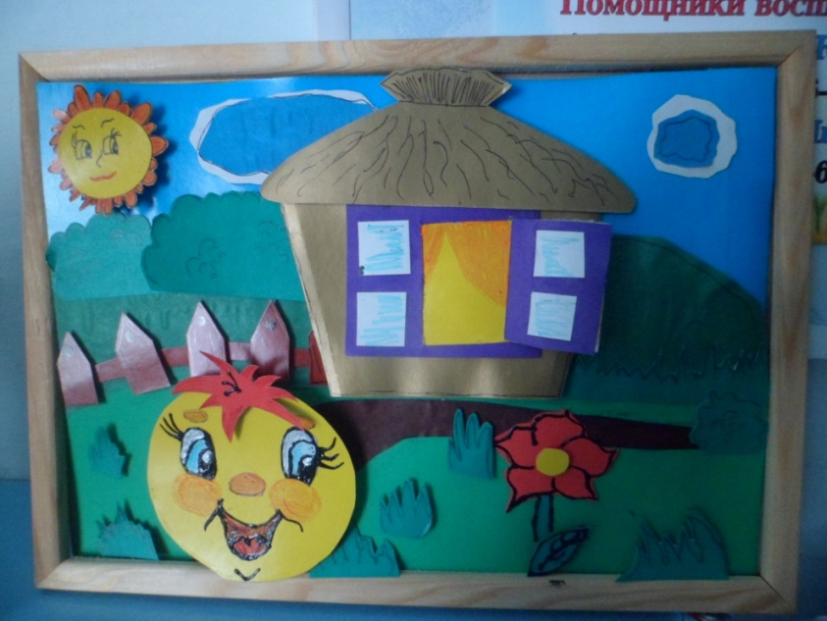
МЫ ИГРАЕМ, СОБИРАЕМ ЛЮБИМУЮ СКАЗКУ!
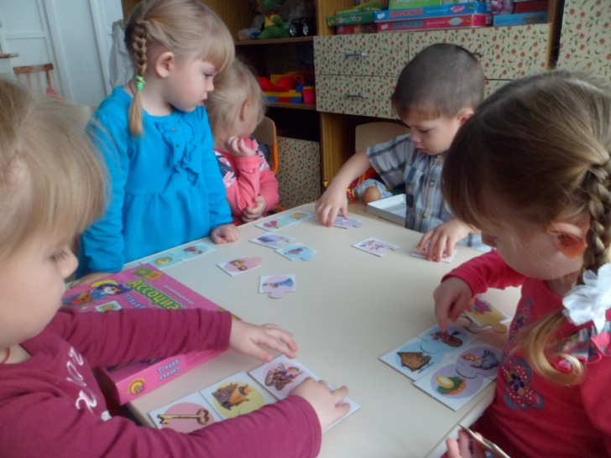
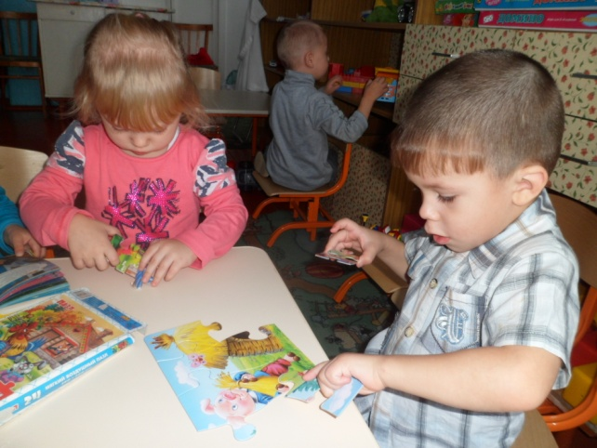
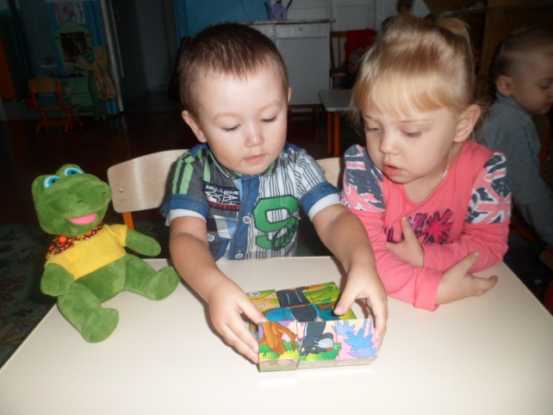
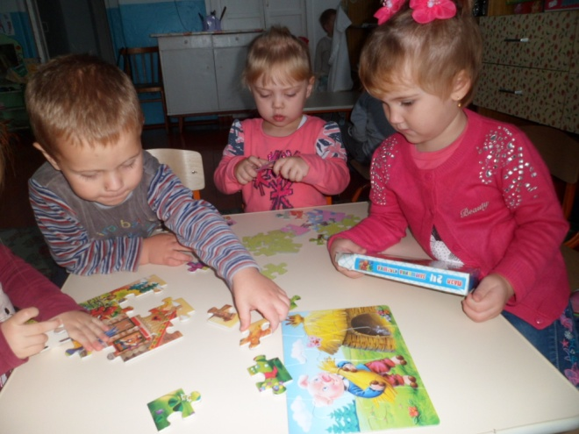
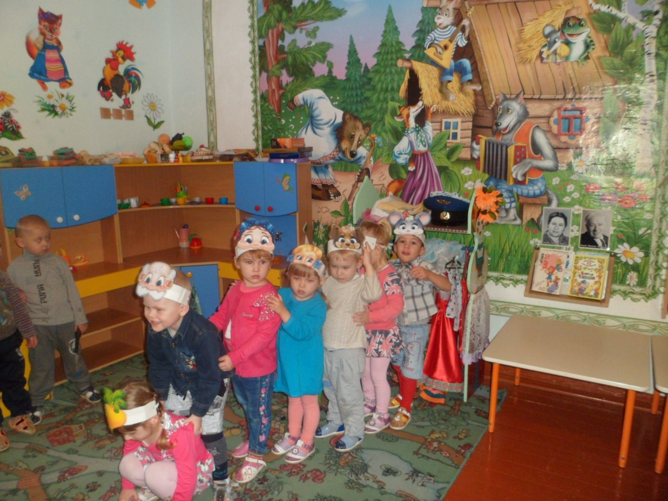
ИГРЫ - ДРАМАТИЗАЦИИ по р.н. сказкам «РЕПКА», «ТЕРЕМОК»
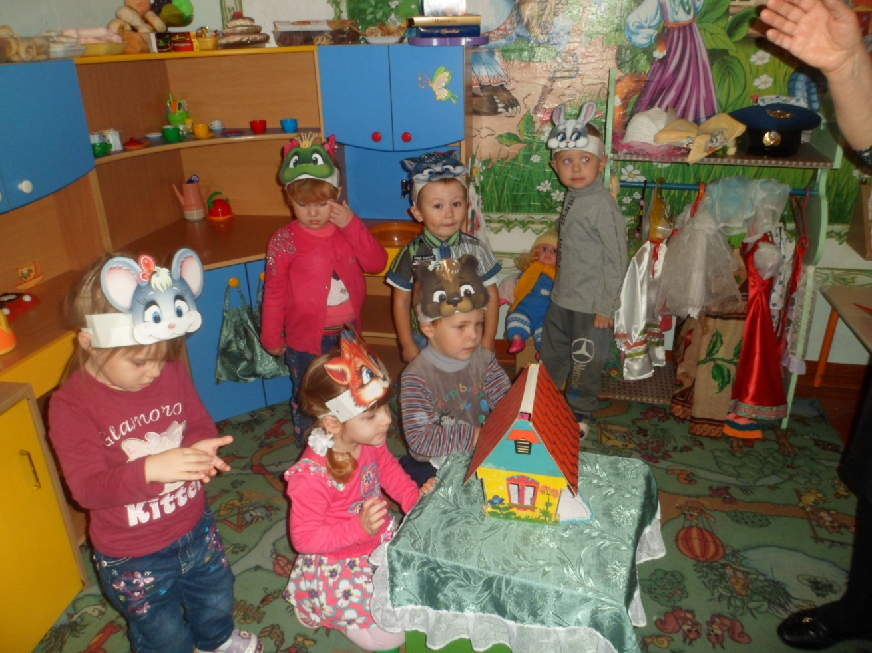
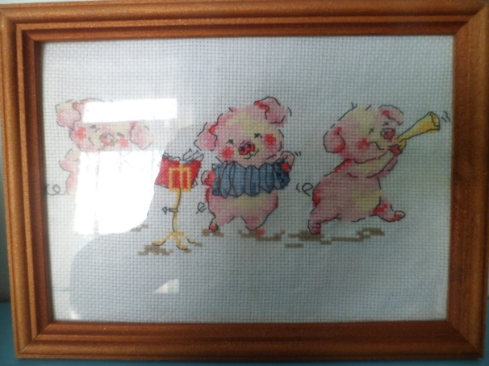
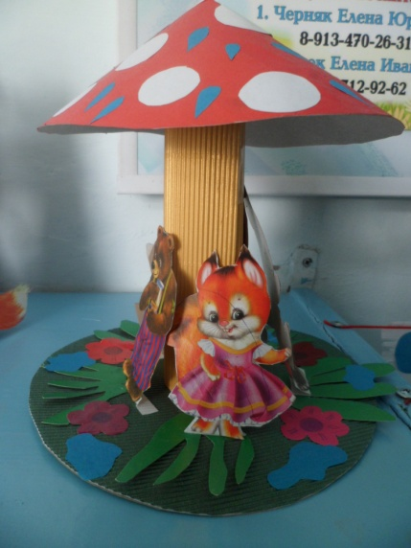
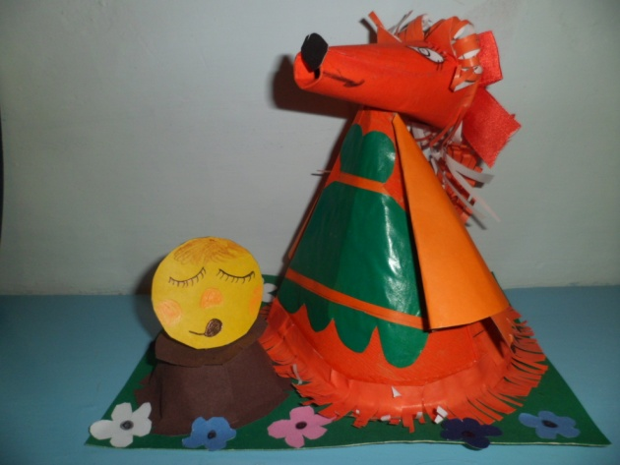
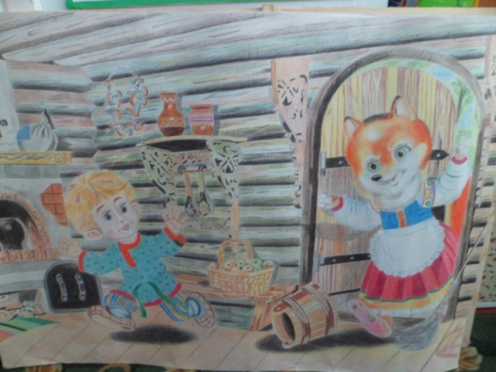

- Шла Лиса по тропке,
Нашла грамоту в хлопке.
Она села на пенек
И читала весь денек.
2. - Заяц белый, куда бегал?
- В лес дубовый.
- Что там делал?
- Лыко драл.
- Куда клал?
- Под колоду.
- Кто украл?
- Родион!
- Выйди вон!
3. Раз, два, три, четыре, пять – Вышел зайчик погулять.
Тут охотник выбегает, - Прямо в зайчика стреляет.
Пиф-паф, ой-ой-ой! – Умирает зайчик мой!
Принесли его домой, - Оказался он живой!

